ماژول frmWait

عنوان فارسي
پنجره انتظار.

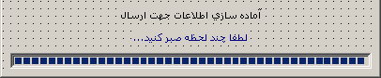

وظايف
اين پنجره به منظور نمايش پيام انتظار براي پردازشهاي طولاني در ماژولهاي گوناگون به كار مي‌رود.

